COMMUNIQUÉ DE PRESSE
Bienne, 2 août 2022
Haute école spécialisée bernoise
La technique de réhabilitation emménage à Bienne

L’Institut de réhabilitation et technologie de la performance déménage de Berthoud à Bienne et est intégré à l’Institute for Human Centered Engineering HuCE. Ce déménagement permet de rapprocher les domaines thématiques Technique de réhabilitation, Technique médicale et SCI-Mobility (SCI : Spinal Cord Injury). La mise en commun des compétences crée des synergies et un potentiel pour de nouveaux projets collaboratifs dans le domaine Health Technologies.

L’Institut de réhabilitation et technologie de la performance exploite des technologies issues du sport de compétition pour améliorer le processus de réadaptation des personnes après un accident ou une maladie. Pour ce faire, les chercheuses et chercheurs travaillent en étroite collaboration avec des cliniques de neuroréhabilitation. Jusqu’à présent, l’institut était implanté sur le site du département Technique et informatique à Berthoud. En déménageant à Bienne, l’institut poursuit désormais ses activités en tant que laboratoire de technique de réhabilitation au sein de l’Institute for Human Centered Engineering HuCE. Axé sur la technique médicale et l’automatisation industrielle, le HuCE associe les nouvelles connaissances issues de la recherche de différentes disciplines et développe à partir de là des produits et des solutions innovants, en étroite collaboration avec des entreprises industrielles et des hôpitaux. La collaboration aujourd’hui déjà fructueuse sera ainsi intensifiée. À la tête de l’Institute for Human Centered Engineering, le professeur Thomas Niederhauser se réjouit de l’intégration de la technique de réhabilitation : « La collaboration avec l’équipe de Kenneth Hunt s’est très bien déroulée par le passé. La proximité géographique nous permettra de regrouper encore davantage nos compétences technologiques. Je vois beaucoup de potentiel pour de futurs projets, notamment en collaboration avec des cliniques spécialisées dans la réhabilitation ».

La collaboration avec le laboratoire SCI-Mobility (SCI : Spinal Cord Injury) s’intensifie également dans le domaine des moyens de déplacement des personnes à mobilité réduite. Les deux laboratoires, qui ont déjà collaboré étroitement sur différents projets, comme l’étude Trike, œuvreront désormais côte à côte. « Je suis sûr que la proximité géographique nous permettra d’aller plus loin dans de nombreux domaines. Souvent, les idées naissent aussi d’échanges informels. Cela nous facilitera la tâche à l’avenir.» D’autres projets sont déjà en cours, notamment le développement d’un tryke multifonctionnel pouvant également être utilisé en réhabilitation, et la combinaison du Go-Tryke, développé en collaboration avec la start-up GBY (Go By Yourself ), avec l’électrostimulation fonctionnelle (FES).

Contacts
Prof. Dr Kenneth Hunt, Responsable laboratoire de technique de réhabilitation
kenneth.hunt@bfh.ch, +41 34 426 43 69
Prof. Dr Thomas Niederhauser, Responsable Institute for Human Centered Engineering HuCE
thomas.niederhauser@bfh.ch, +41 32 321 67 63

Vera Reid, Kommunikation/PR, Berner Fachhochschule, Technik und Informatik, vera.reid@bfh.ch, +41 32 344 02 82

Images
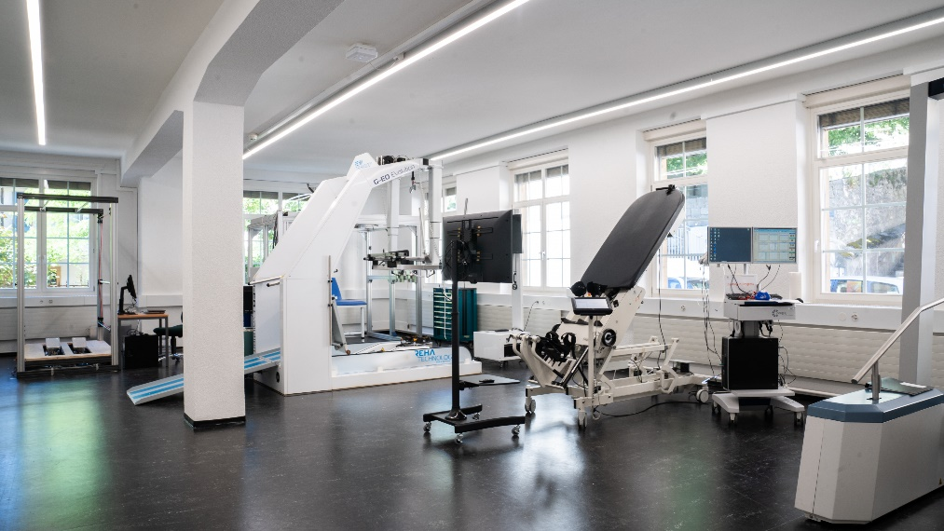
Le nouveau laboratoire de technique de réhabilitation à Bienne.

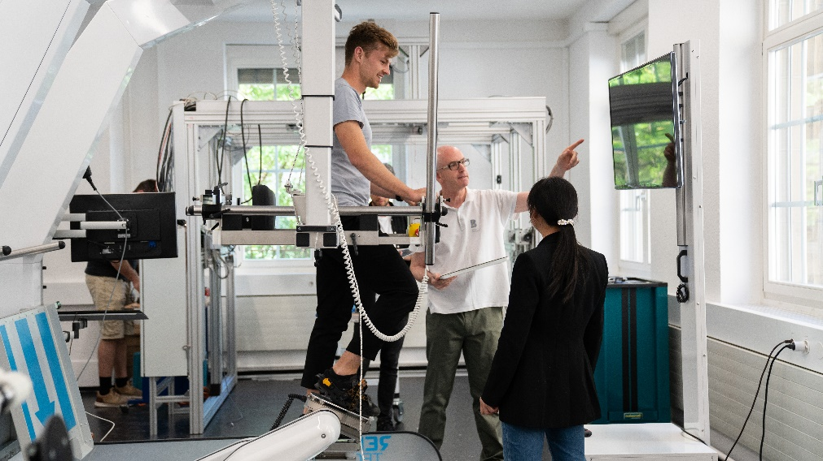
Kenneth Hunt dans le nouveau laboratoire.

